统一身份认证使用手册

账号查找
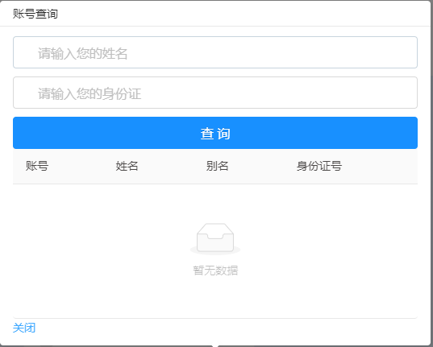
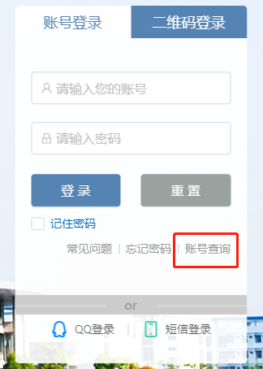
首次登陆如不知道账号，可以点击“账号查询”按钮，进入查询页面，输入本人的姓名和身份证号即可查询到。

常规登录
通过认证中心https://my.yzpc.edu.cn地址访问，出现如下页面，如果输入正确的账号密码和验证码后即可成功登录，若信息错误，会有相应的提示，按要求提示修改输入框内容，即可再次实现登录操作。
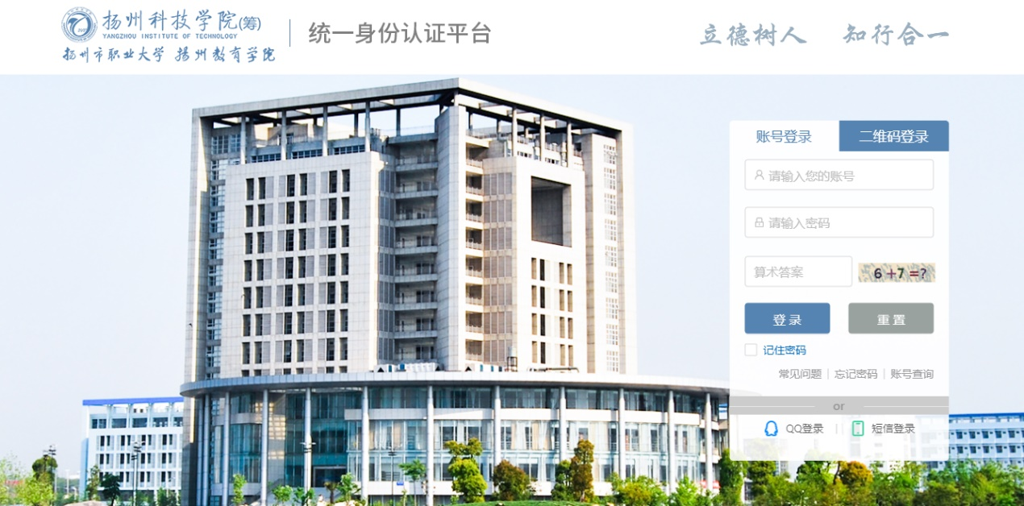
字段说明：
[账号]：认证信息录入的账号/ 工号或者昵称。
[密码]：登录密码，默认身份证后6位。
[验证码]：填入输入框后的图片信息即可。

微信扫码登录
点击登录首页右上角的二维码登录，点击二维下面的微信扫码登录（默认微信登录），即可用微信扫码登录。
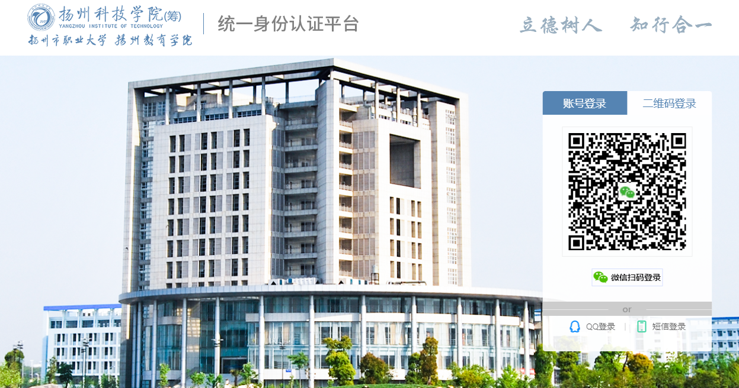

QQ联合登录
点击登录首页登录框正下方的qq登录按钮，即可实现QQ登录
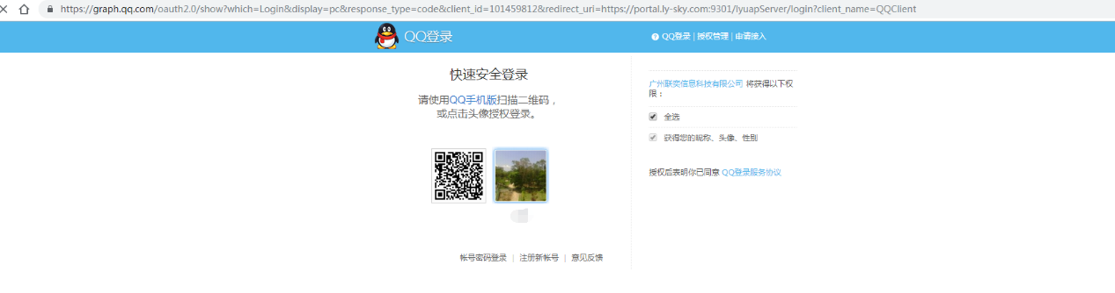

手机短信登录
点击登录首页登录框正下方的手机登录按钮，即可实现手机登录，填入正确的手机号码，点击发送验证码，把收到的手机验证填入验证框内，点击登录即可显示登录，如果输入的信息有误，会有相应的提示，按提示修改内容即可。
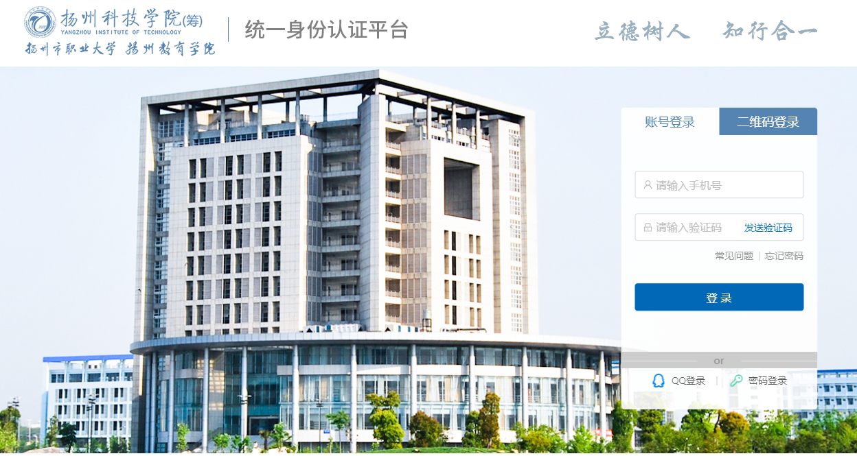
字段说明:
[手机号码]:填入预留的手机号码（即要与用户信息的手机号一致），即可登录，若手机号与预留手机号不一致，则登录不成功。
[验证码]：填入手机收到的信息验证码即可。

登录二次验证
如果应用开启二次校验后，认证登录后需要二次校验信息，填入正确的二次校验信息后，才能成功登录应用。
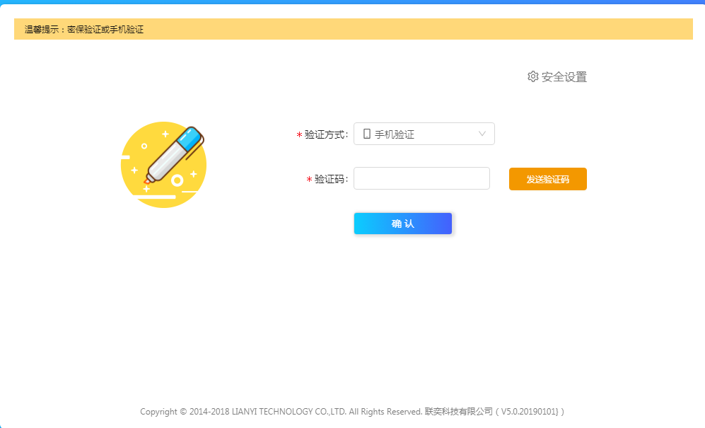
字段说明：
[验证方式]：可选择手机验证验证，密保验证。
[验证码]：选择手机验证时，出现验证码框。
[密保问题]：选择密保校验时出现，选择或者填入你设置密保时的问题。
[问题答案]：选择密保校验时出现，填入你设置密保问题时的答案。

首次登录操作

首次登录修改密码
如果设置了需要修密码，则必须按填入新密码的要求，填入新密码和确认密码（两次输入密码必须一致），保存后即可算登录成功，如填入的数据有误，会有相应的提示，按提示修改信息再提交即可。
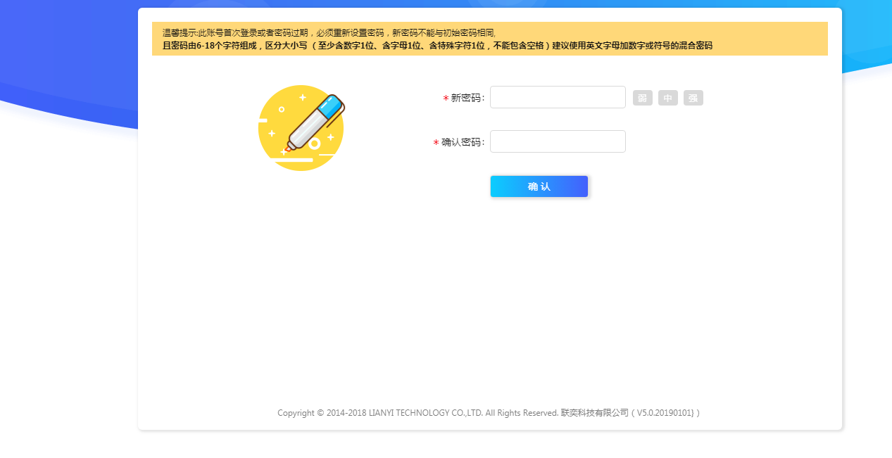
字段说明：
[新密码]：用户以后的登录密码且密码由6-18个字符组成，区分大小写 （至少含数字1位、含字母1位、含特殊字符1位，不能包含空格）。
[确认密码]：与新密码框输入一致。

首次设置密保
如果设置首次需要设置密保，则登录后会跳转到设置密保页面，可用已有问题或者自己自定义问题，去设置自己的密保，按要求填入后，点保存后，即可完成首次登录。
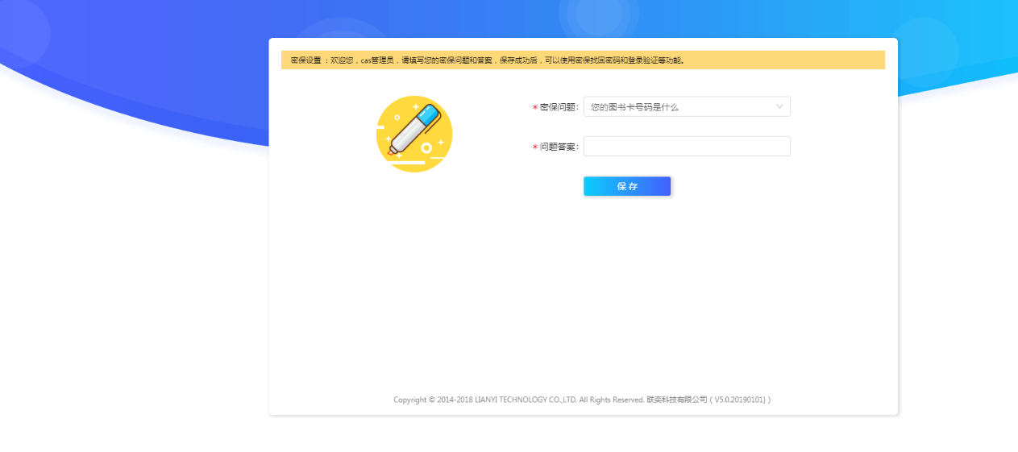
字段说明：
[密保问题]:以后需要找回密码时，会通过此问题提示，输入密保答案。
[密码答案]:可在找回密码时，输入此答案，可找回密码。

首次登录绑定手机
如果设置了首次登录需要绑定手机，则输入账号密码成功后，会跳转到手机绑定页面，按要求填入正确的手机号码及验证码信息后，即可正常登录。
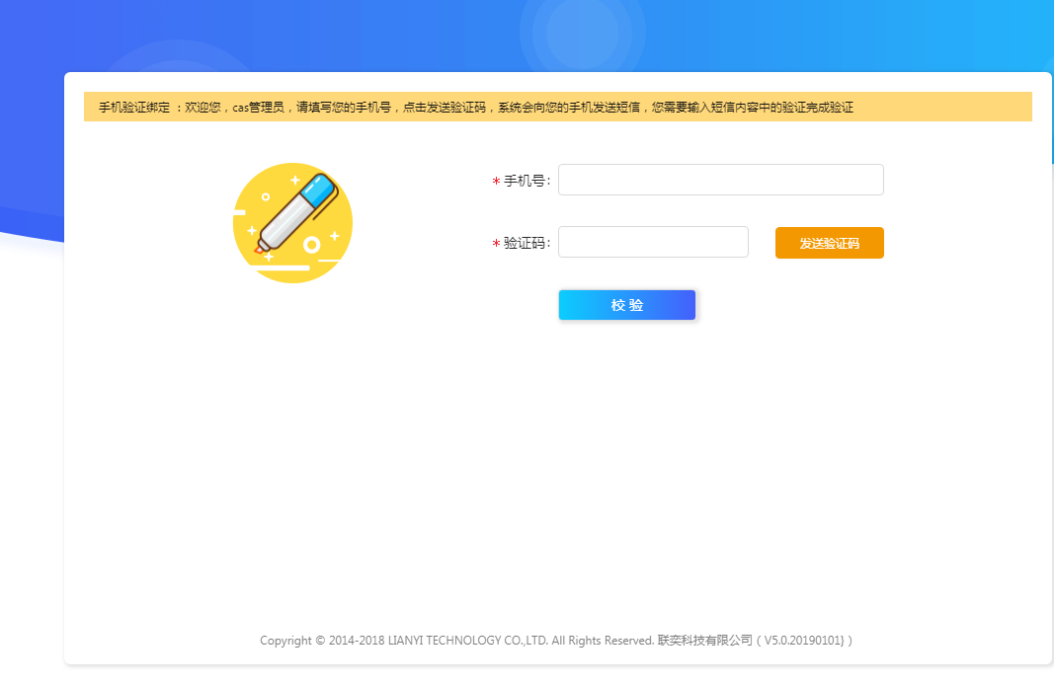
字段说明：
[手机号]：必须是真实自己的手机号，可收到短信息。
[验证码]：手机收到的短信中的验证码。

首次登录绑定邮箱
如果设置了首次登录需要绑邮箱，则在输入正确的登录账号密码后，会跳转到邮箱绑定页面，按页面提示数据正确的信息，提交后，即可正常登录。
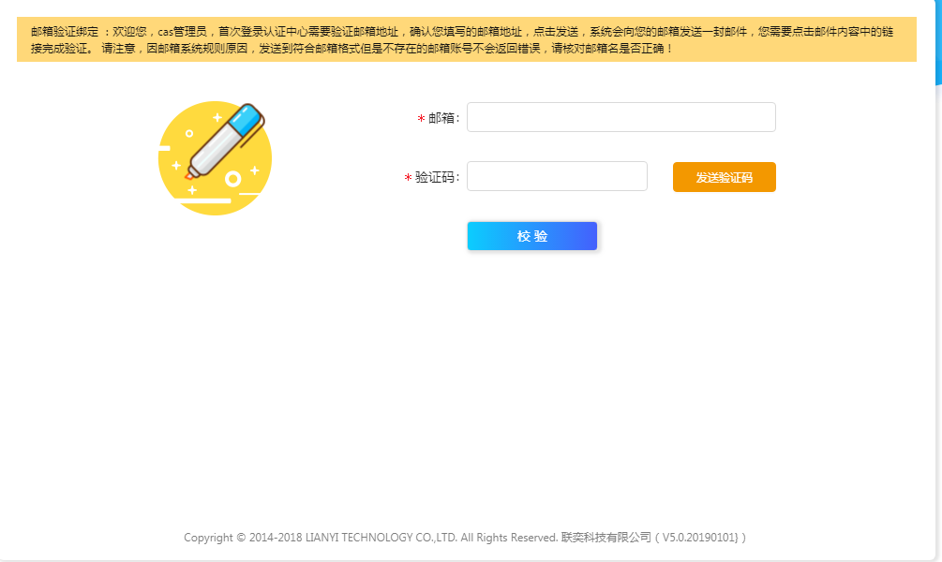
字段说明：
[邮箱]：真实有效的、可接收邮件的。
[验证码]：邮箱接收到的邮件中的验证码。

常见问题
点击登入页面中的常见问题后可进入常见问题的页面中。
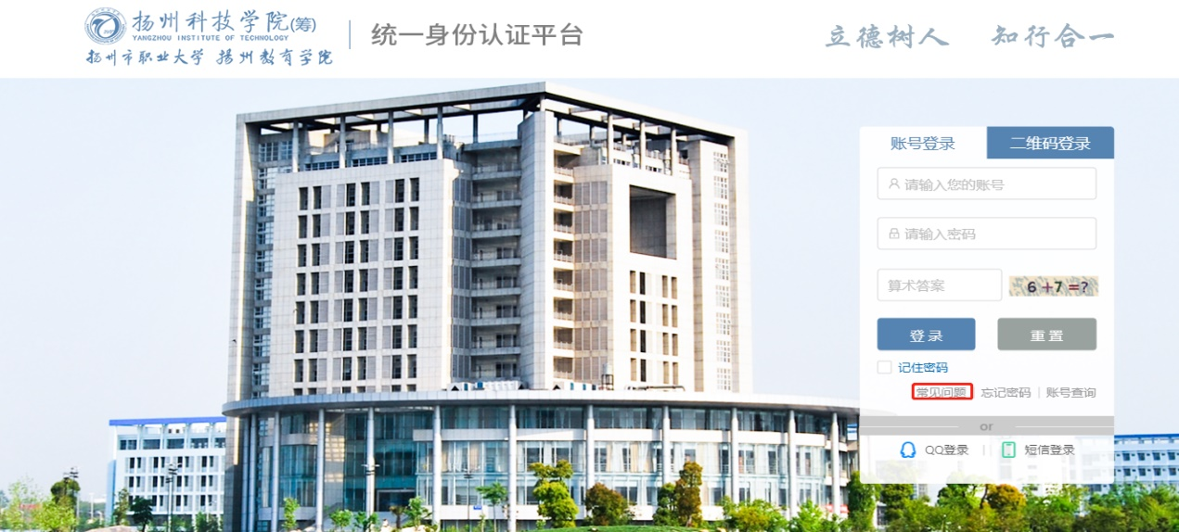
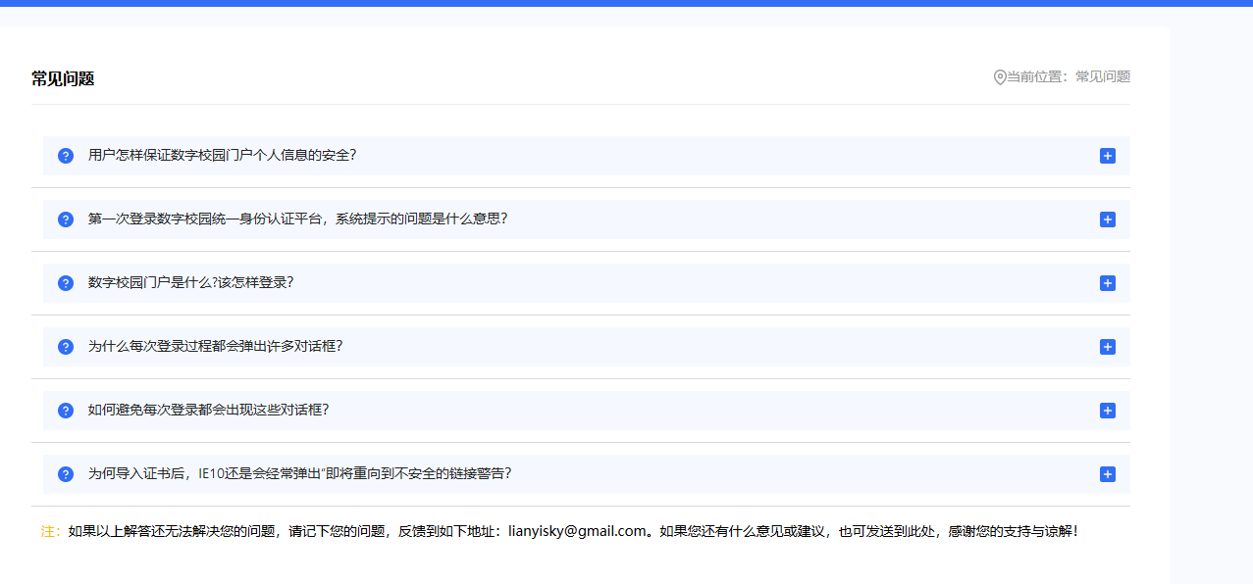

忘记密码
点击忘记按钮后可进入常见问题的页面中。
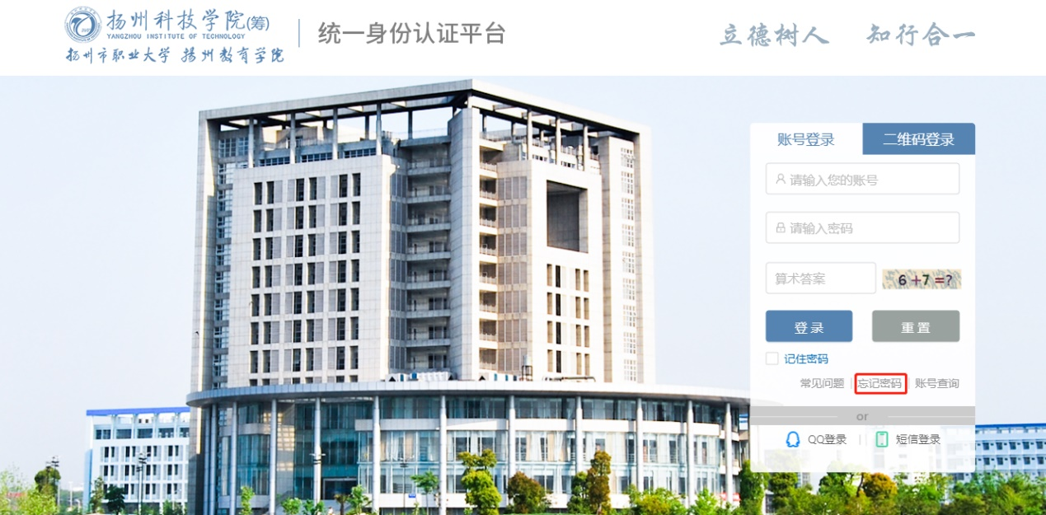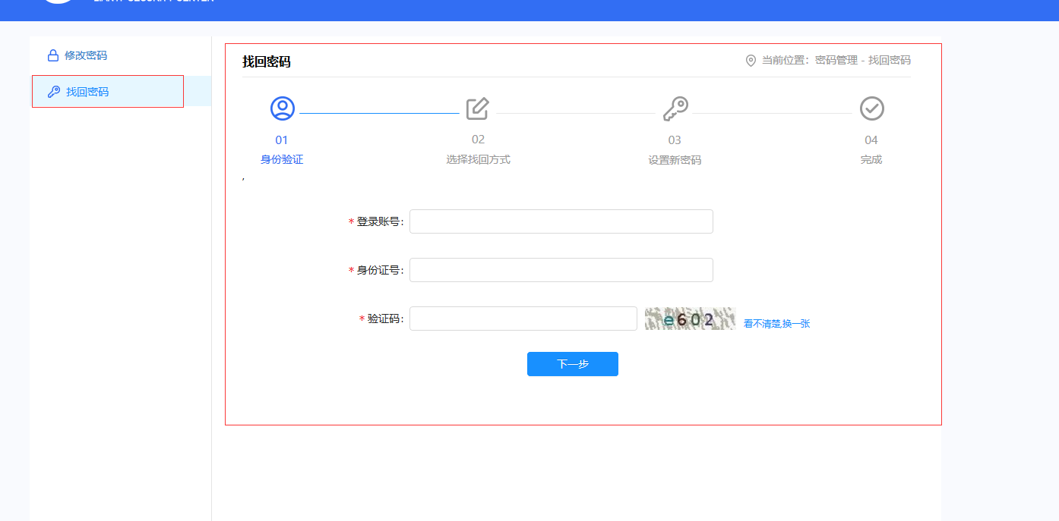

七天之内记住密码
勾选七天之内记住密码后进行账号密码登入后，下次在登入页面后输入账号后浏览器会自动填入密码，点击登入即可。密码会在七天之后去掉，需要再重新输入。
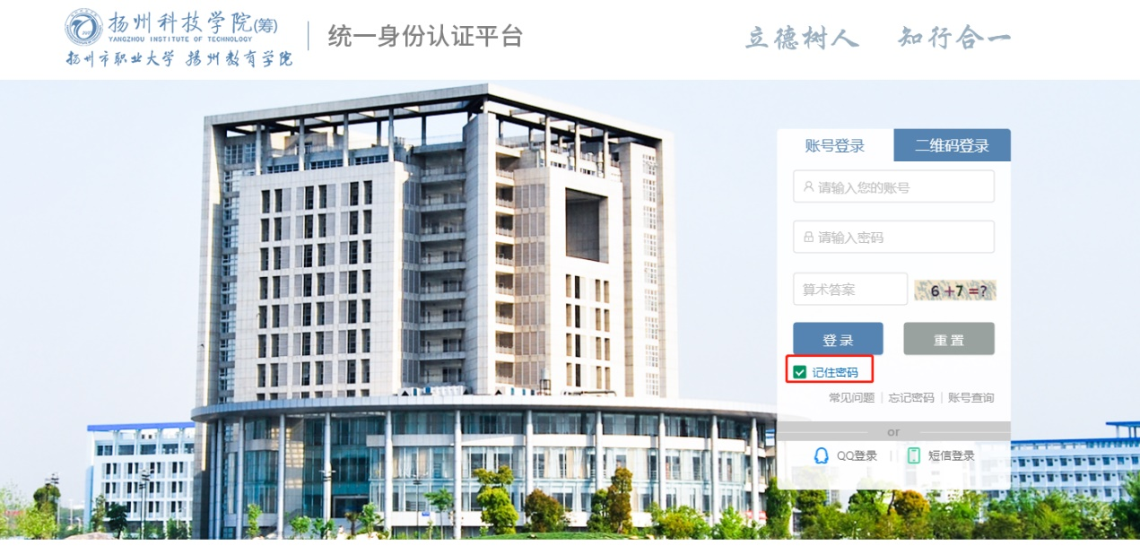

安全中心
用户可以进行密码找回，帐号申诉，修改密码等等操作。
安全中心，用户可以进行密码找回，帐号申诉，修改密码等等操作。

登录安全中心页面
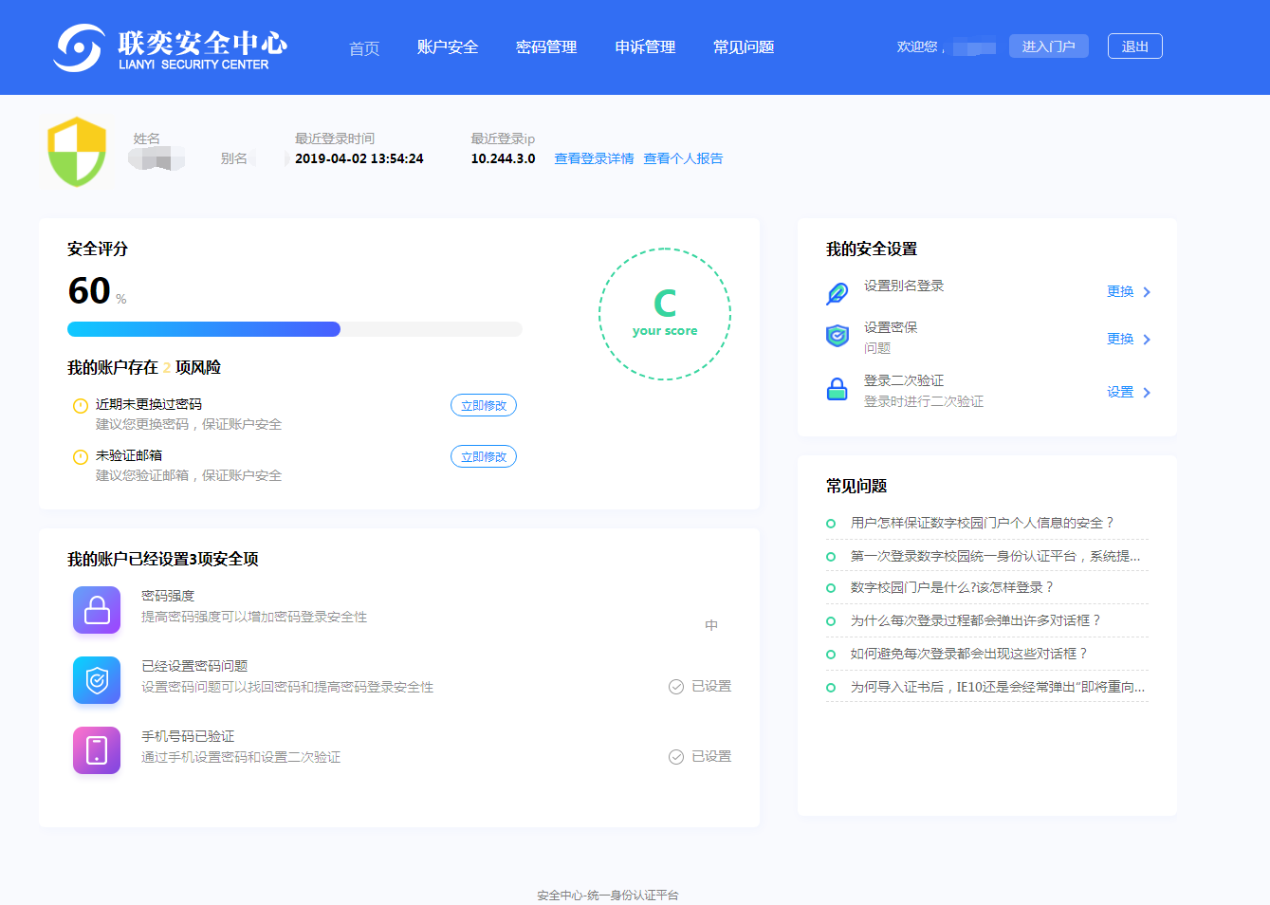

密码管理

修改密码
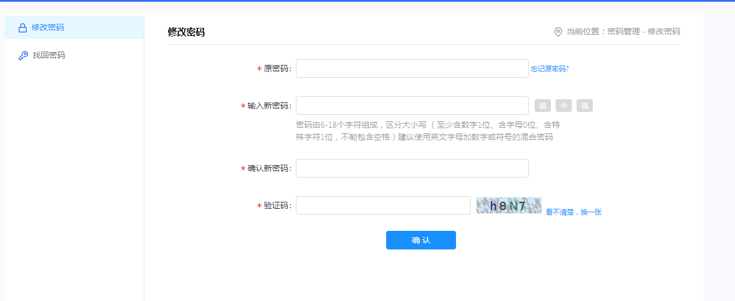

- 填入原密码,不能为空。
- 输入新密码,新密码不能与旧密码一致！并且密码由6-18个字符组成，区分大小写 （至少含数字1位、含字母0位、含特殊字符0位，不能包含空格）建议使用英文字母加数字或符号的混合密码
- 确认新密码，输入新密码和确认新密码需一致。不然验证不通过
- 输入验证码，做安全监控。

找回密码
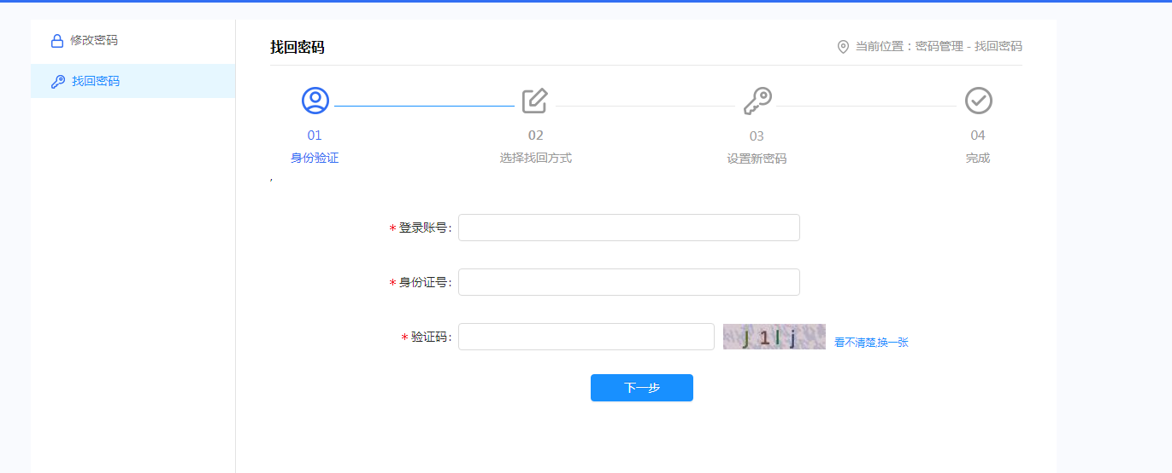
找回密码步骤： 身份验证 —》选择找回方式 —》设置新密码 —》完成
- 身份验证
  - 输入账号
  - 输入身份证号
  - 输入验证码
- 选择找回方式
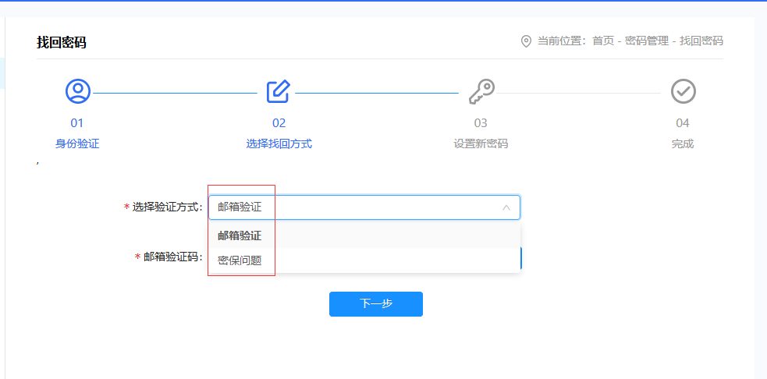
  - 选择验证方式（邮箱验证/密保问题）

- 设置新密码
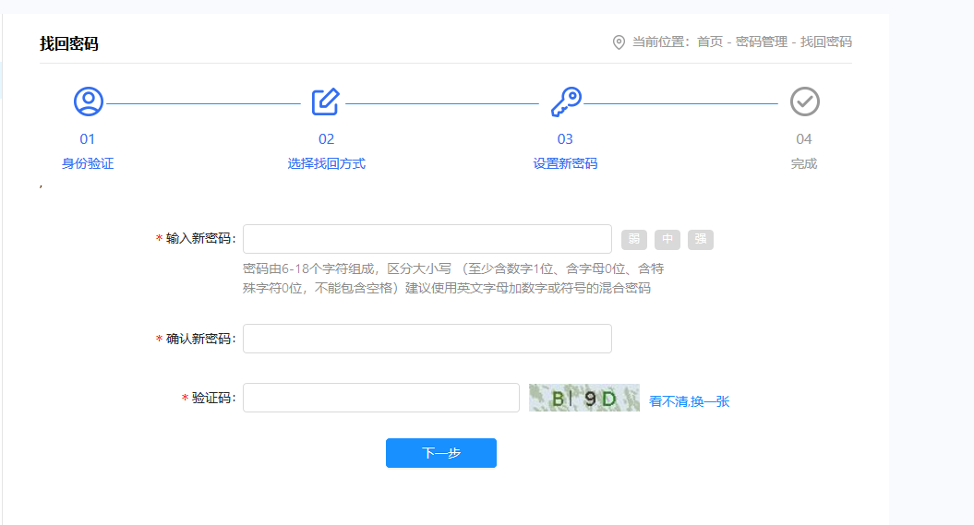

账户安全

个人中心
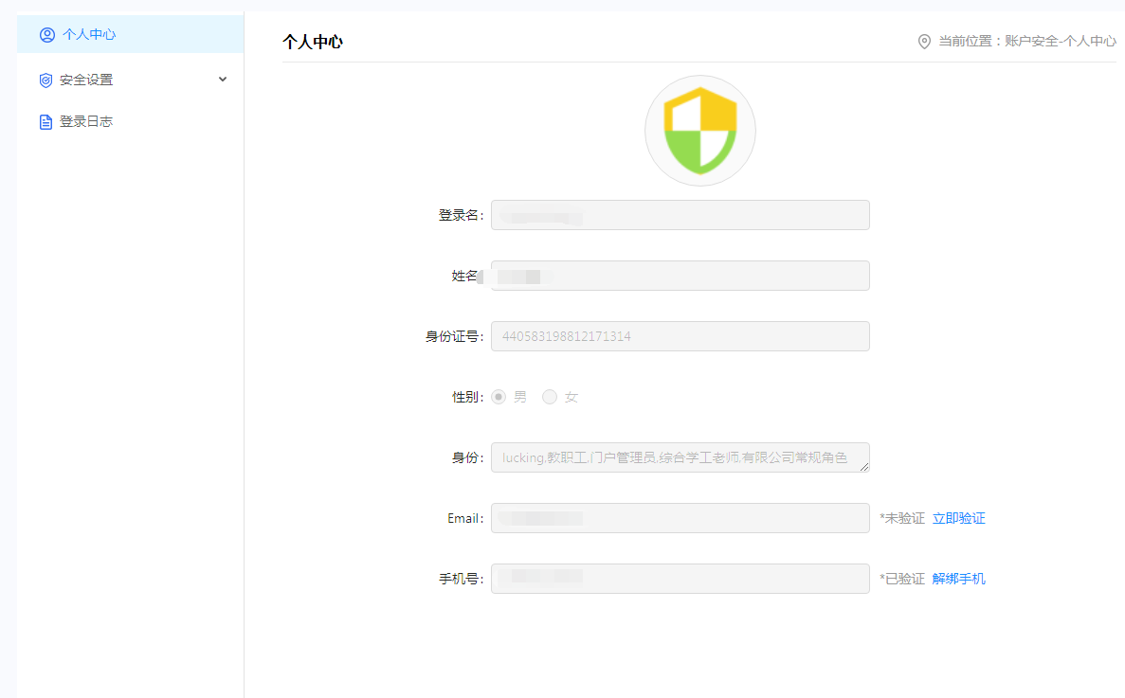
- 展示登入名，姓名，身份证号码，性别，身份类型，email账号，手机号。
- 绑定email及解绑邮箱等功能
- 验证手机号功能

安全设置

设置别名
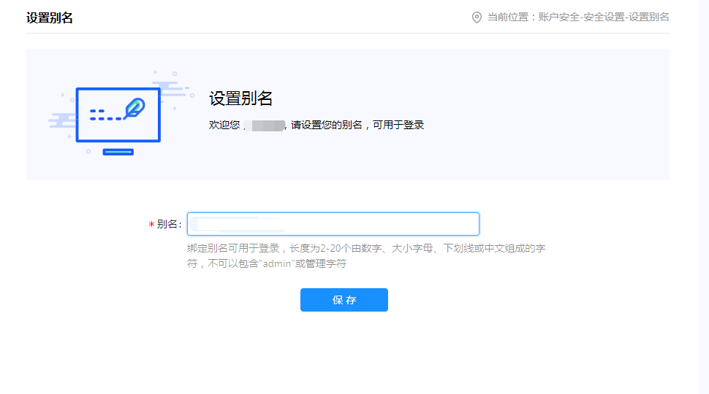

解绑QQ
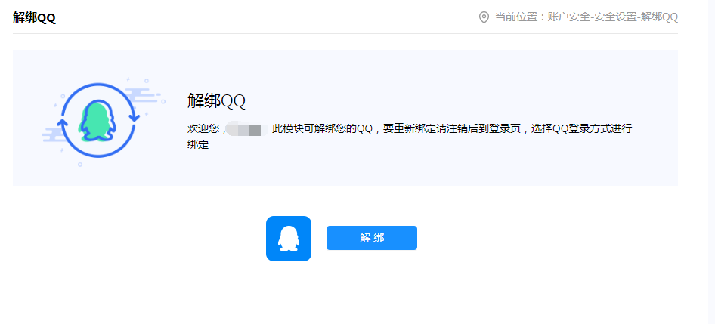

解绑微信
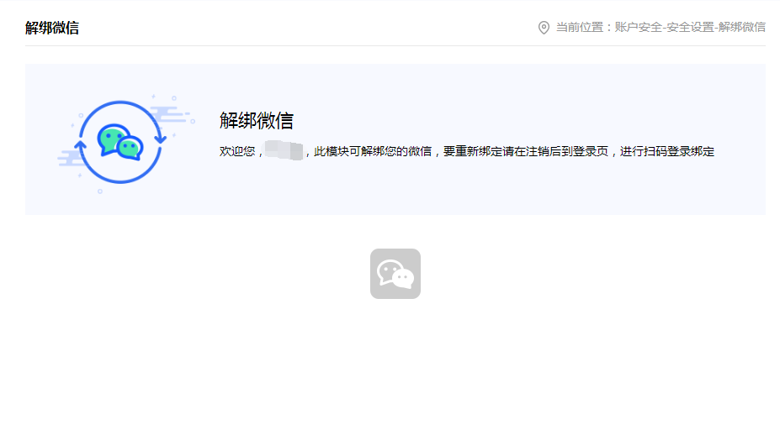

设置密保
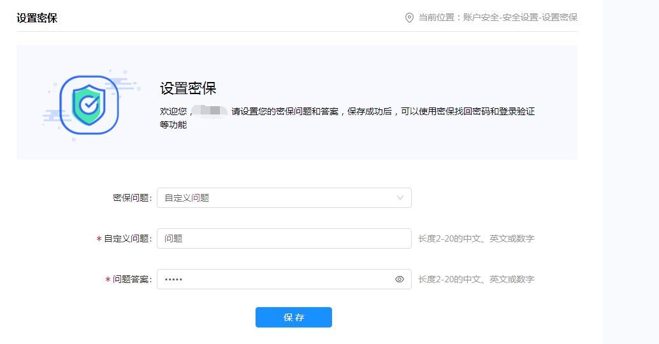

检验手机号
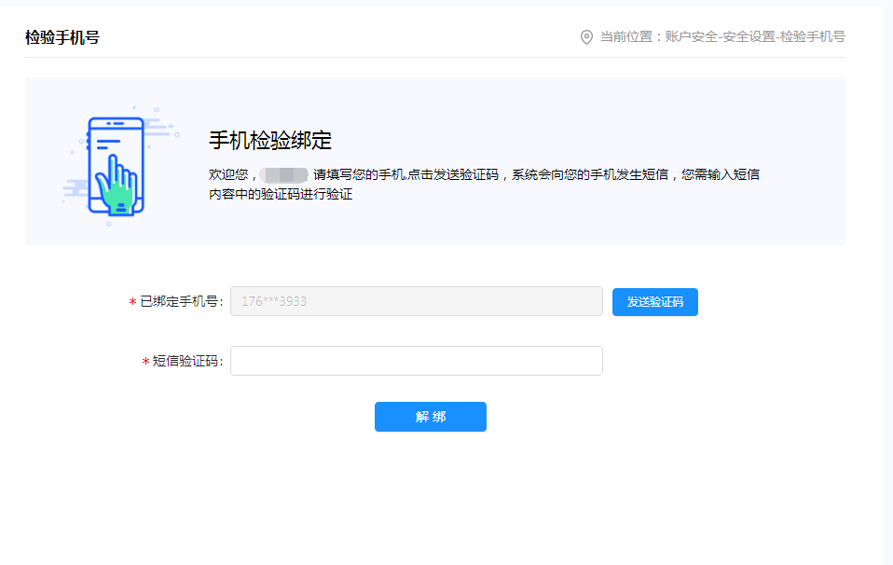

验证邮箱
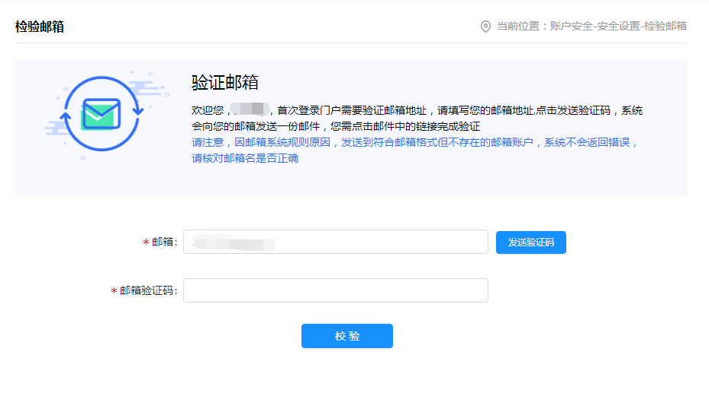

二次验证
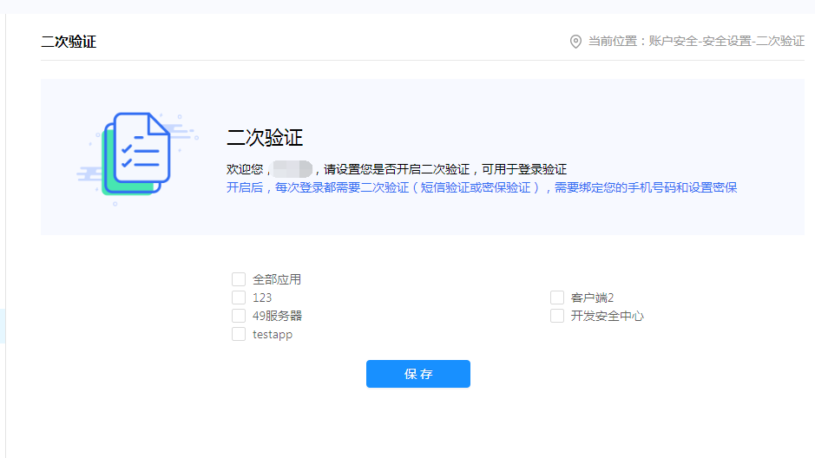

登入日志
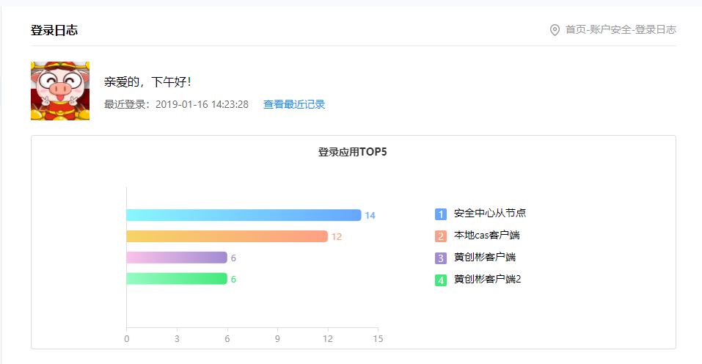

登入记录
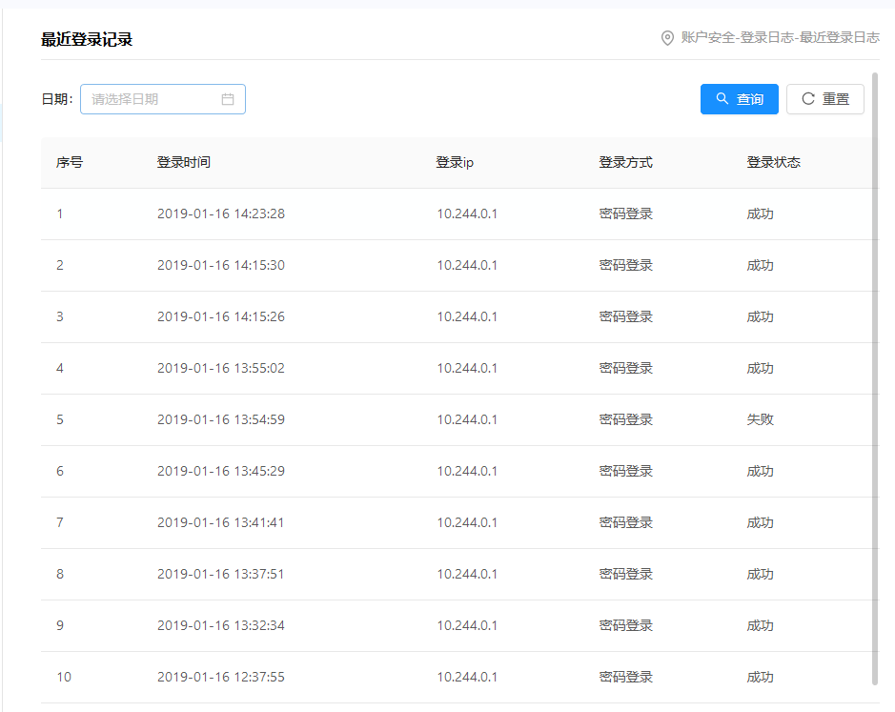

申诉管理

申诉管理
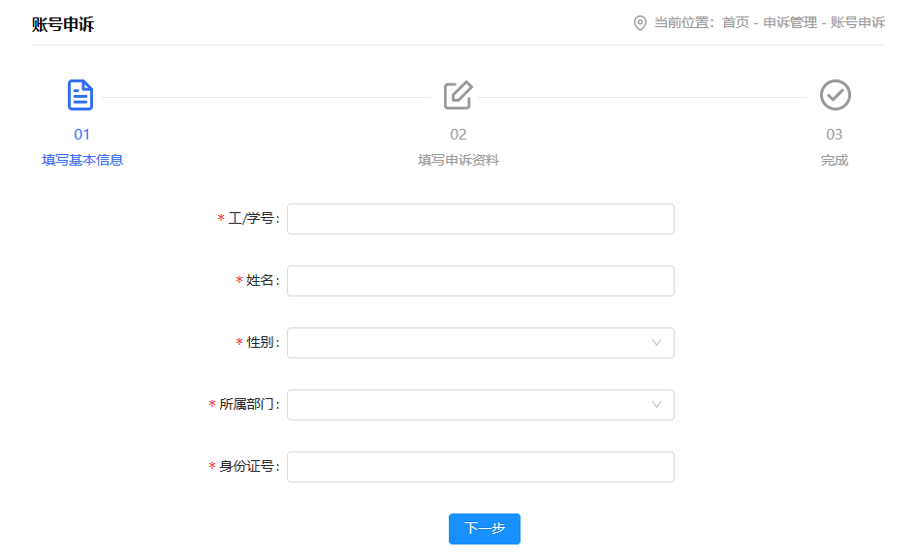

账号申诉步骤： 填写基本信息 —》填写申诉资料 —》完成
- 填写基本信息
  - 填写工号/学号,不能有特殊字符
  - 填写姓名
  - 填写性别
  - 填写所属部门
  - 填写身份证号
- 填写基本信息
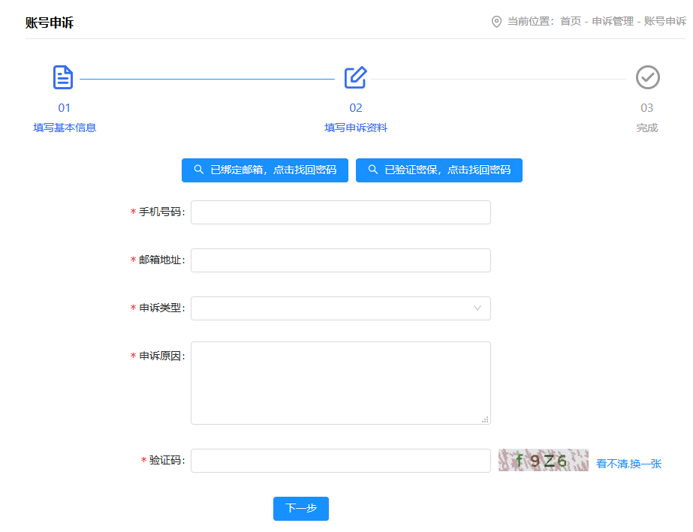
- 可以使用点击已绑定邮箱，点击找回密码按钮跳转至密码管理中的找回密码—》使用邮箱找回密码的页面中进行账号申述进行密码找回。
- 可以使用点击已验证密保，点击找回密码按钮跳转至密码管理中的找回密码—》使用密保找回密码的页面中进行账号申述进行密码找回。
- 填写手机号，邮箱地址，申诉类型，申诉原因，验证码后，点击下一步进行账号申诉
- 完成申诉
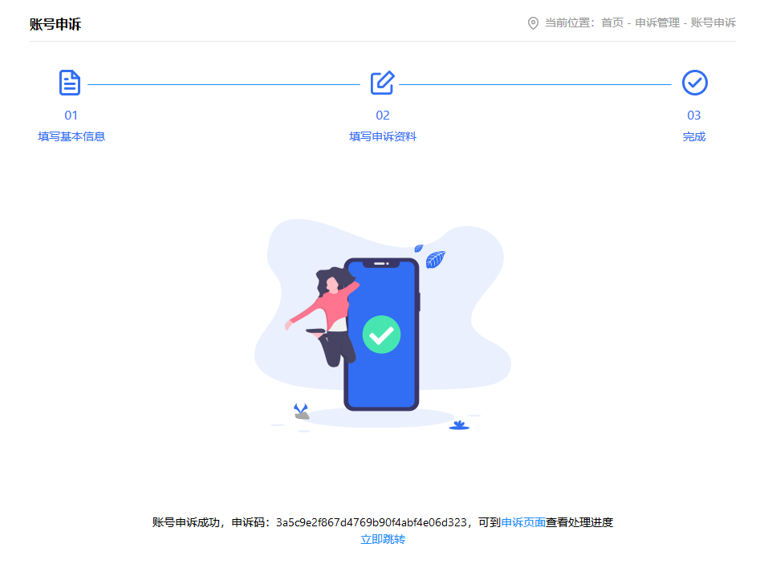
- 申诉完后反馈申诉码，并可跳转至申诉页面查看处理进度，或者点击立即跳转转入申诉查询页面进行

申诉查询
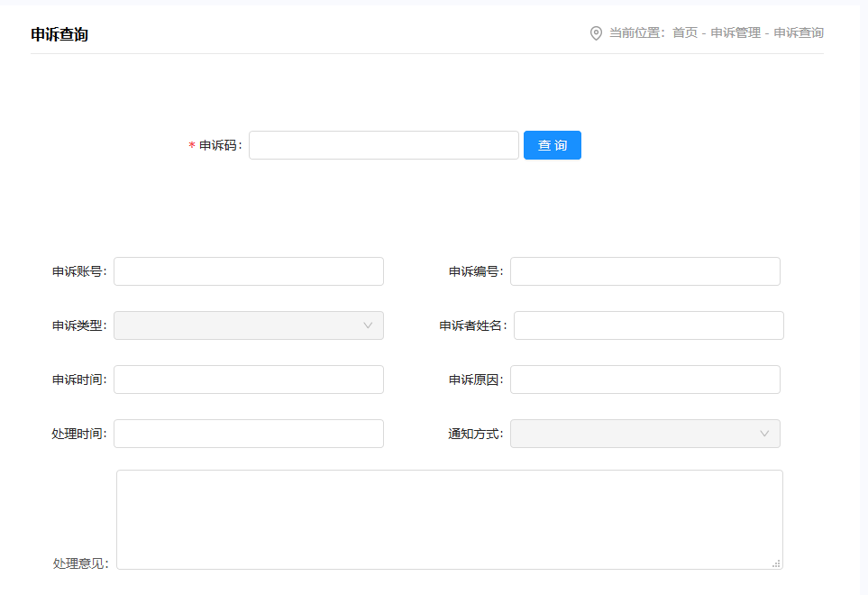
填入申诉码，进行查询，可查询出申诉人用户信息及通知方式等等。

常见问题
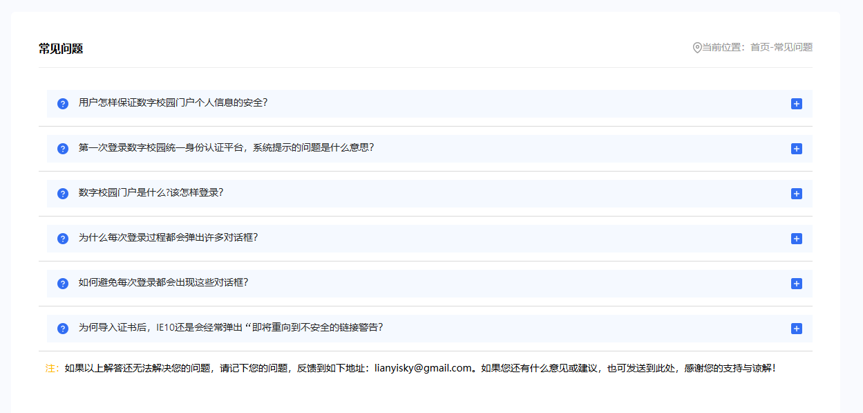

其他

进入门户和退出系统

- 点击进入门户按钮可进入门户首页
- 退出

查看和下载个人报告
查看个人报告是查看，当前用户加入到认证平台的登录次数，加入时间，第一登录时间等
